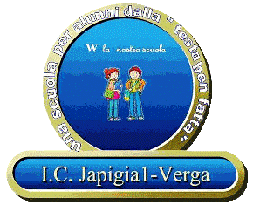

ISTITUTO COMPRENSIVO JAPIGIA I- VERGA
Plesso San Francesco Via Peucetia n. 50 BARI – tel. 0805530943/5541991 fax 080 5524042
Plesso Verga via Carabellese n. 34 – tel/fax 080 5586758
Plesso Don Orione Viale Japigia n.140 BARI – tel./Fax 0805537467
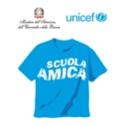
baic88400x@istruzione.it baic88400x@pec.istruzione.it www.icjapigia1verga.it
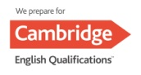
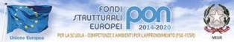

C.M. BAIC88400X Con l’Europa investiamo nel vostro futuro! C.F. 93437840726

Prot. n. Bari,
AUTODICHIARAZIONE CONTATTI STRETTI
La/Il sottoscritta/O________________________________________________________________
Nata/o a ___________________________, il , docente a tempo _______________________________________ nell’IC Japigia 1 Verga plesso ________________________
essendo venuta/o a conoscenza della positività al Covid di un docente che lavora nello stesso plesso in cui presta servizio
DICHIARA
□ Di non essere entrato/a in contatto stretto con il docente
□ Di aver sempre calzato la mascherina a distanza inferiore di 1,5 m
□ Di aver mantenuto una distanza superiore ai 2m in caso di mancanza di mascherina
Dichiara inoltre
□ Di essere a conoscenza delle misure normative di contenimento del contagio da COVID-19 vigenti alla data odierna.
□ Di essere consapevole delle conseguenze penali previste in caso di dichiarazioni mendaci a pubblico ufficiale (art. 495 c.p.)
FIRMA
____________________________________

